Trước đây , bạn chỉ học file I/O:
- open()
- read()
- write()
- close()
- lseek()
Tức là bạn biết đọc và ghi file.
File thực sự được lưu ở đâu? Linux quản lý chúng như thế nào?
14.1 Device Special File (File thiết bị)
Linux có một triết lý rất nổi tiếng: Everything is a file
Cả:
- ổ cứng
- bàn phím
- chuột
- USB
- serial port
- camera
đều được biểu diễn thành file.

Device driver
Kernel không trực tiếp điều khiển phần cứng.
Mỗi loại thiết bị đều có một device driver.
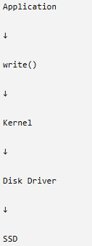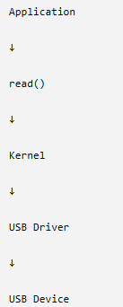Driver chính là lớp trung gian.

Device file nằm ở đâu? /dev
/dev/sda
/dev/sdb
/dev/tty0
/dev/ttyUSB0

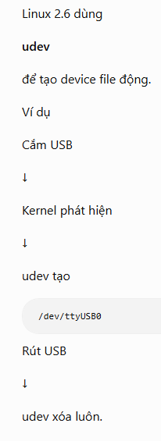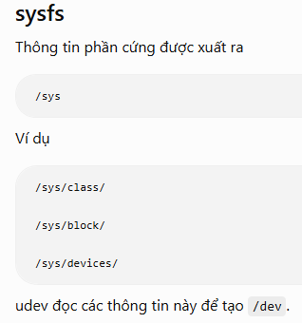

Device ID
Mỗi device có
- Major Number
- Minor Number

Major Number
Cho kernel biết:
Driver nào sẽ xử lý thiết bị này.

Minor Number
Cho biết thiết bị cụ thể.
Driver có thể giống nhau. Thiết bị khác nhau.

14.2 Disk và Partition
Ổ cứng là thiết bị vật lý.
Một ổ cứng gồm nhiều: Platter

